Kooperative Gesamtschule Sehnde | Am Papenholz 11 | 31319 Sehnde

Sehnde, 9.2.2022
An die Mitglieder
der Fachbereichskonferenz
Arbeit/Wirtschaft/Technik

Protokoll der Fachbereichskonferenz Arbeit/Wirtschaft/Technik

Termin: Mittwoch,9.2.2022, 16:00 – 17:30 Uhr

Die Sitzung findet als Videokonferenz statt.
Tagesordnung:
Thema
- Begrüßung, Regularien, Genehmigung des Protokolls der letzten FK
- genehmigt ohne Einwände
- Bericht des FBL
- GLA stellt eine neue Kooperation mit der HWK für den 11. Jahrgang vor (siehe Abbildungen). Das Projekt läuft gerade an und ist auf 4 Halbjahre ausgelegt.
- Kurze Aussprache und Klärung offener Fragen.

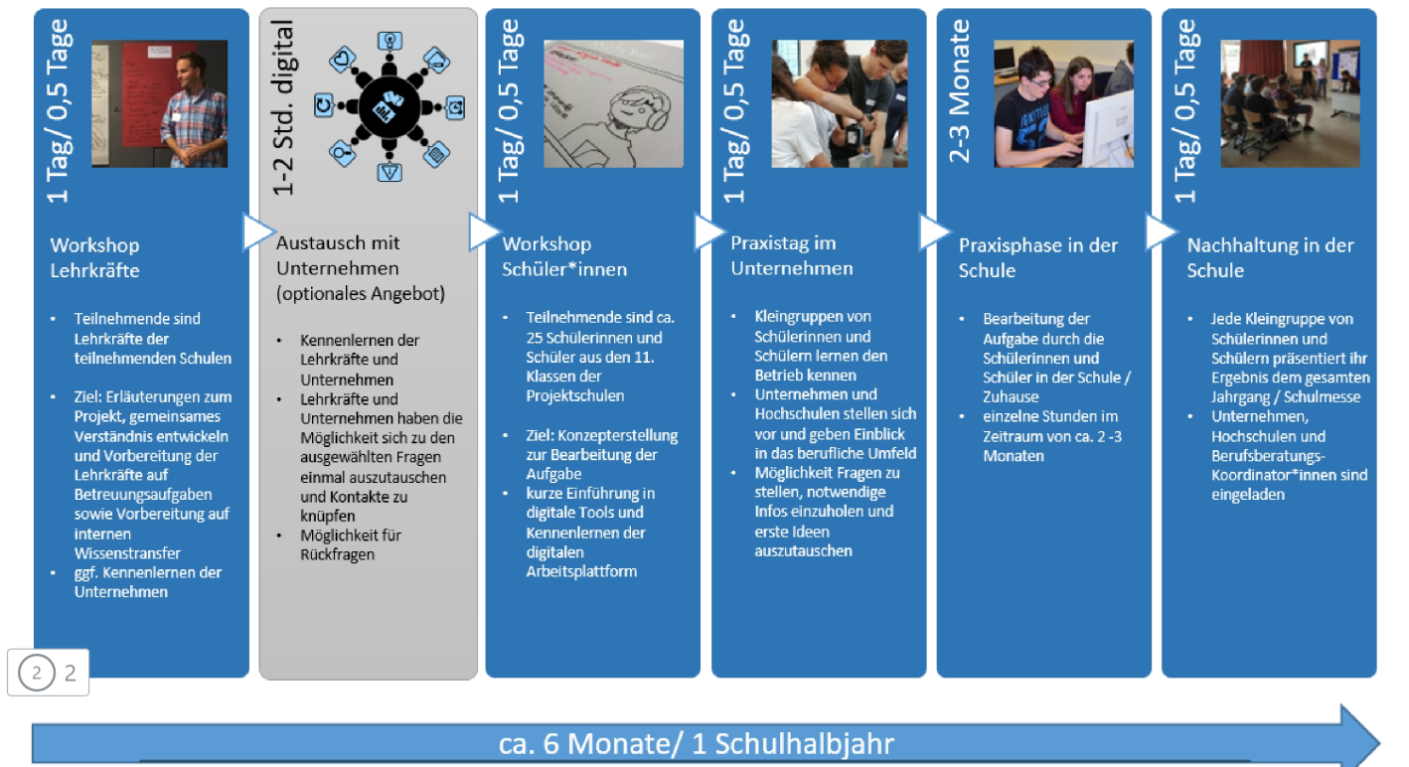

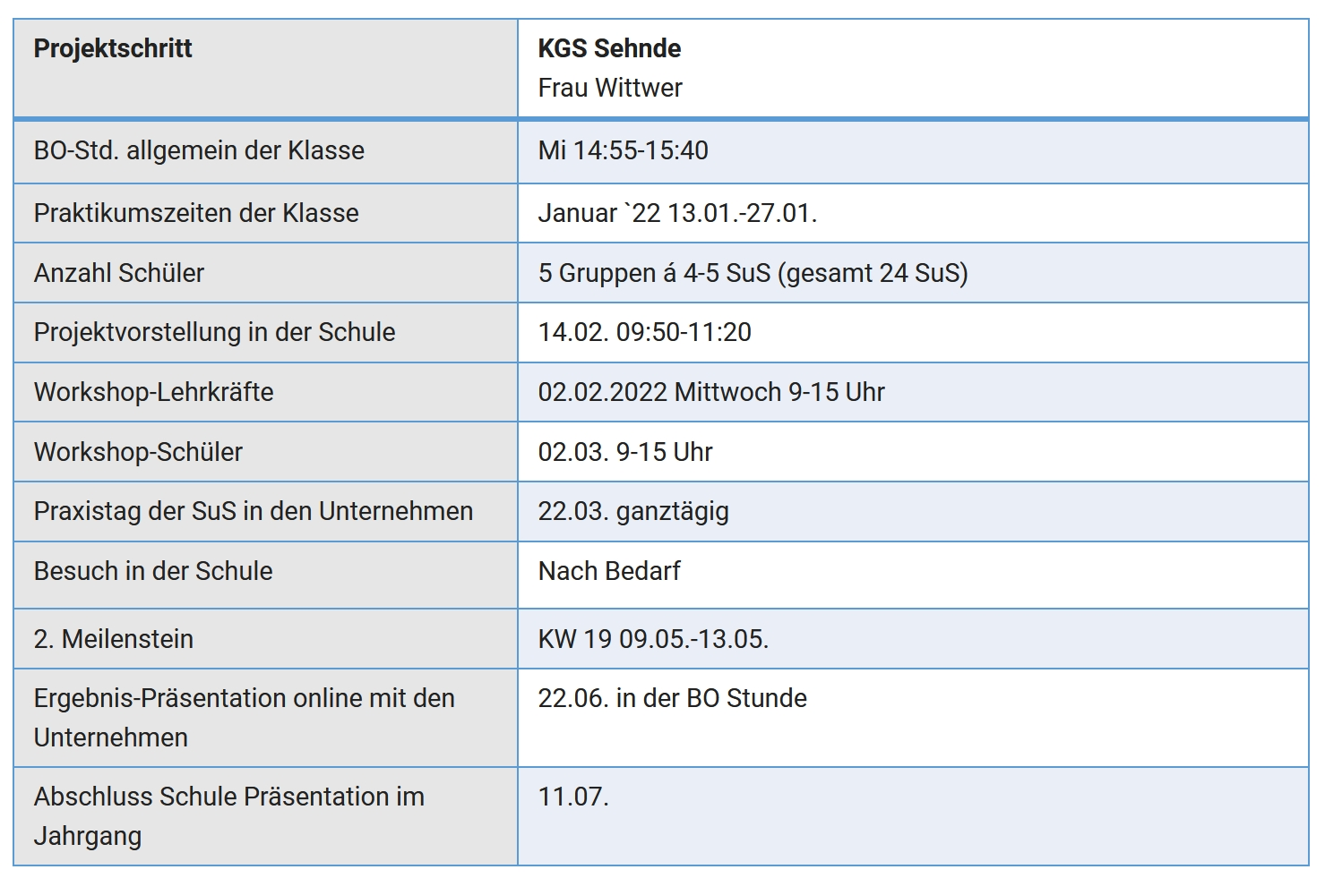
- Projekt „Berufe fürs Leben – Berufsorientierung in der Pflege“, Erfahrungen
- Vorstellung des angelaufenen Projektes. Kurzer Bericht von Frau Kolster (siehe unten)
- PTN berichtet ebenfalls über die gemachten Erfahrungen der Kooperation mit ihrem PU10

Einblicke in den pflegerischen Berufsalltag - auf Abstand und so nah wie möglich
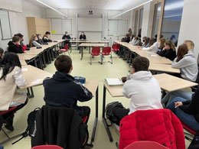
Gleich zweimal hintereinander bekam der PU 10K „Gesundheit und Soziales“ Besuch im Januar.
Es ging darum, den pflegerischen Berufen unter den gegebenen Umständen doch nah zu kommen. Wieder mit Hilfe der Ausbildungsinitiative pro regio e.V. wurden Kontakte geknüpft, und dann gaben uns die Profis Einblick in ihren Berufsalltag:
Erst Herr Grabbe und Frau König vom PFLEGETEAM Sehnde. Was braucht es, was bekommt man, was wird erwartet … in der häuslichen Pflege. Ein so abwechslungsreiches, herausforderndes und befriedigendes Feld. Wir wurden über die Ausbildungs- und Arbeitsbedingungen umfassend informiert.
Das fand Fortsetzung im nächsten Treffen mit zwei leitenden Personen aus Wahrendorff und der Schulleiterin der APS, Akademie für Pflege und Soziales, – eine ehemalige Schülerin der KGS! Jetzt ging es nicht nur um vielfältige Ausbildungsmöglichkeiten, sondern auch um unser Verhältnis zu den Wahrendorffschen Einrichtungen.
Vorurteile und Fragen hatten wir vorweg gesammelt. Jetzt wurde aufgeräumt damit, und wir bekamen einen für viele neuen Blick auf diese bedeutsame Einrichtung und vor allem auf die dort behandelten und dort lebenden und arbeitenden Menschen. Frau Mesemann, Frau Stenzel und Herr Komoni haben uns wirklich mitgenommen, und sie möchten uns weiterhin Anlaufstelle sein für alle Fragen zum Leben und Arbeiten in Wahrendorff. Gerne! Erste Praktika wurden gleich noch im Klassenraum verabredet. (Für den PU 10K: KLS)
- Vorstellung und Verabschiedung des schuleigenen Arbeitsplans
PU 8 „Technik/Politische Bildung - Medien“ – Teilbereich Technik
- REN stellt kurz die Inhalte des neuen PU Technik Jg. 8 vor
- Grundsätzlich wird es möglich sein, dass die Stunden GSW/Technik von unterschiedlichen KollegInnen unterrichtet werden
- Der Arbeitsplan wird einstimmig verabschiedet und gilt somit als beschlossen
- Wünsche an den Etat
- Modellkoffer „Technisches Zeichnen“
- Ersatzteile Gewindeschneiden
- Messschieber
- Kleine programmierbare Roboter (Ozobots) werden von FER vorgestellt und sollen getestet werden
- Testkits für Widerstände (16 Stück)
- Workshop „Janun e.V.“
- Berichte aus den Teilfächern
- Bericht aus dem Schülercafé von FRO
- Appell, das Café aufzusuchen.
- Schülergruppen können nun auch außerhalb ihrer Mensazeiten das Café besuchen.
- die Schüler der PUs sind sehr motiviert
- Verschiedenes
Besonderheit bei der Leistungsermittlung für PU, welche aus verschiedenen Modulen bestehen, da im 2. HJ nur eine KA pro Halbjahr und Fach geschrieben werden darf. (aktuelle Verfügung)
- In Jg. 10 mögen sich die Fachlehrer bzgl. der Klassenarbeit sinnvoll absprechen.
- In Jg. 9 soll im Zusatzmodul die Klassenarbeit geschrieben werden.

Protokollführung:
REN

Verteiler:
Konferenzmitglieder: Herr Appun, Frau Büker, Frau Böttcher, Frau Fernschild, Herr Tobias Fröhlich, Frau Heidrich, Frau Hesse, Herr Jürgen, Herr Jürgens, Frau Kästner, Frau Meyer, Frau Petersen, Herr Renken, Frau Weiss,
Elternvertreter:Nico Bruschek, Katarzyna Kusch, Regina Schufft
Schülervertreterinnen:Kimberley Barton (7KC), Franziska Gebauer (EP 1), Emma Lekscha (7GD)
Weitere Lehrkräfte zur Information: WIT
Hausmeister

